导出pblua简介

- 确认已完成python的安装

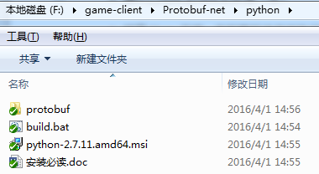

- 打开Unity工程，在标题栏选中并执行以下命令即完成转换过程

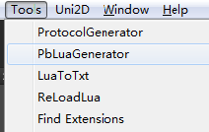

- 不要上传文件

